ΣΥΛΛΟΓΟΣ ΕΚΠΑΙΔΕΥΤΙΚΩΝ Π.Ε. «Γ. ΣΕΦΕΡΗΣ» N. Ιωνίας – Ηρακλείου – Μεταμόρφωσης - Λυκόβρυσης Μουταλάσκη 64 – 14234 Ν. Ιωνία 6906059765 mail :segseferis@gmail.com gseferis.edu@gmail.com site : www. syllogos-seferis.gr | Ν. Ιωνία 17 /6/2021 Προς : τα μέλη μας, τον τύπο

ΔΕΛΤΙΟ ΤΥΠΟΥ ΑΠΟ ΤΗΝ ΑΠΕΡΓΙΑΚΗ ΚΙΝΗΤΟΠΟΙΗΣΗ στις 16/6 ΚΑΙ
ΤΟ ΣΥΛΛΑΛΗΤΗΡΙΟ ΣΤΟ ΣΥΝΤΑΓΜΑ
Χαιρετίζουμε τους εκατοντάδες συναδέλφους που συμμετείχαν την Τετάρτη 16 Ιουνίου στην απεργία και στις κινητοποιήσεις στο Σύνταγμα δίνοντας και πάλι αγωνιστική απάντηση ενάντια στο νομοσχέδιο - τερατούργημα της κυβέρνησης της ΝΔ, κόντρα στις απαγορεύσεις, τους εκβιασμούς, στην τρομοκρατία και τη διασπορά συγχύσεων της κυβερνητικής προπαγάνδας.

Η προσπάθεια της κυβέρνησης και αρκετών ΜΜΕ να στήσουν μηχανισμούς κοινωνικού αυτομα-τισμού και συκοφάντησης των απεργιακών αγώνων έπεσε στο κενό. Χιλιάδες απεργοί έδωσαν δυναμικό «παρών» και το πρωί και το απόγευμα έξω από τη βουλή. | 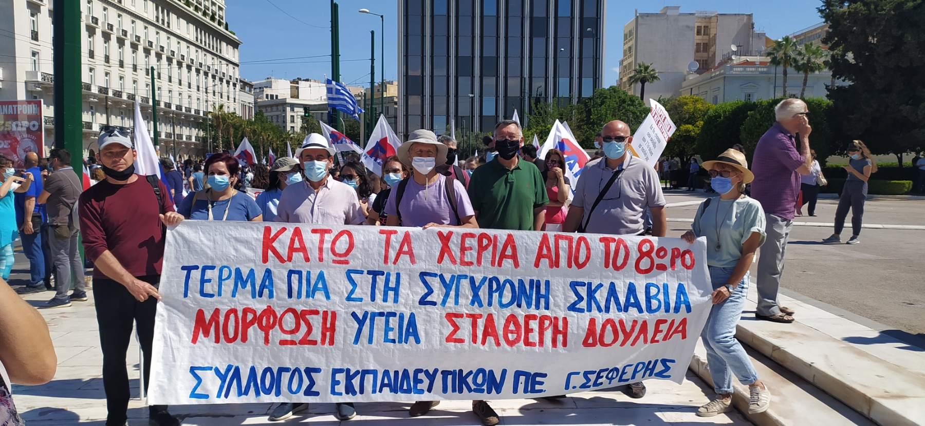

Το νομοσχέδιο μπορεί να ψηφίστηκε από την κυβερνητική πλειοψηφία, όμως είναι ήδη καταδικασμένο στη συνείδηση της μεγάλης πλειοψηφίας των εργαζομένων. Στην προσπάθεια εξωραϊσμού του νομοσχεδίου από διάφορες πολιτικές και συνδικαλιστικές δυνάμεις ότι ¨δήθεν περιέχει και θετικές διατάξεις", η κυβέρνηση της ΝΔ βρήκε συμμάχους τον ΣΥΡΙΖΑ και το ΚΙΝΑΛ, που ψήφισαν ένα μεγάλο μέρος από τα άρθρα του.

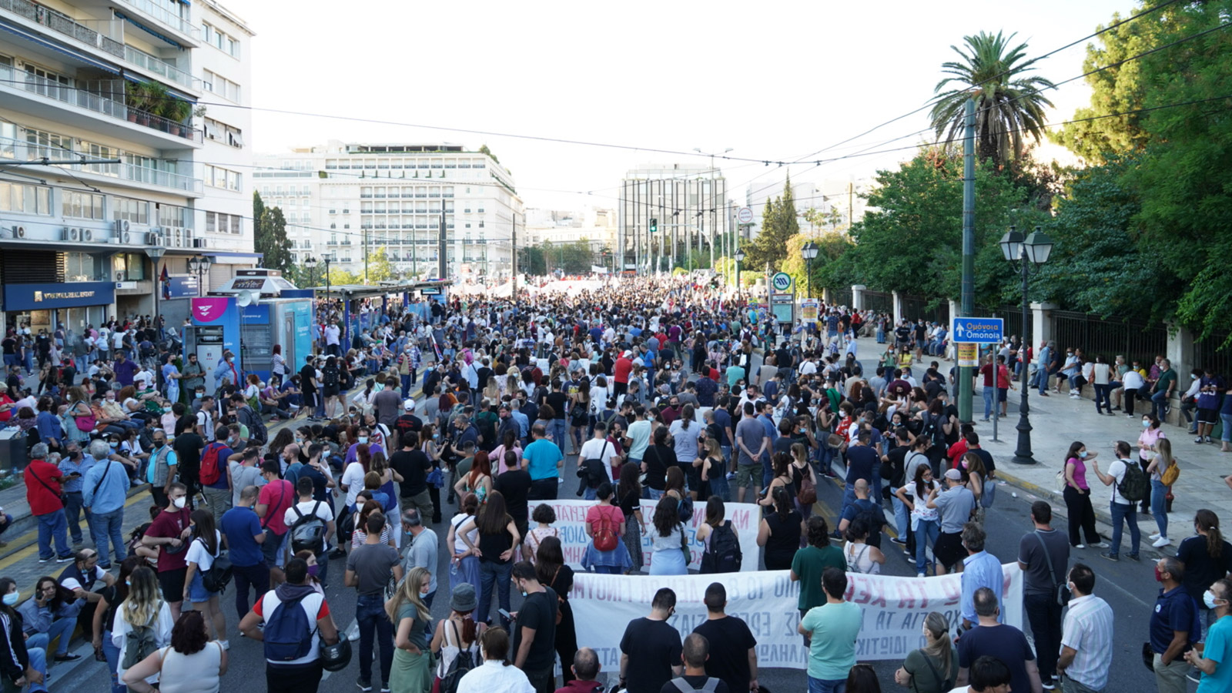 | Αυτές οι πολιτικές δυνάμεις είναι συνυπεύθυνες και για την ψήφιση του νόμου Χατζηδάκη, όπως άλλωστε και για όλο το αντεργατικό νομοθετικό οπλοστάσιο που έχει διαμορφωθεί την τελευταία δεκαετία.
Ο αγώνας, που δόθηκε όλο αυτό το διάστημα, αποτελεί πολύτιμη παρακαταθήκη για τη συνέχεια και ανέδειξε τη δύναμη που έχουν οι εργαζόμενοι, με τον οργανωμένο τους αγώνα, να ακυρώσουν στην πράξη όλους τους αντιλαϊκούς σχεδιασμούς. Ακόμη και οι συνάδελφοι που δε συμμετείχαν στις μεγαλειώδεις απεργιακές κινητοποιήσεις στις 10/6 και στις 16/6 δε δέχονται να τους κατατάσσουν τα διάφορα κυβερνητικά παπαγαλάκια των ΜΜΕ σε όσους συμφωνούν με τον νέο αντεργατικό νόμο και ας ξανασκεφτούν τη στάση τους για τη συνέχεια.
Γιατί τώρα χρειάζεται να δυναμώσει ακόμη περισσότερο, ο αγώνας για να "μείνουν στα χαρτιά" οι ρυθμίσεις του αντεργατικού νομοσχεδίου και των άλλων αντεργατικών νόμων αλλά και όσων αντι-εκπαιδευτικών μέτρων ετοιμάζει η κυβέρνηση από τη νέα σχολική χρονιά.
Όλα θα κριθούν από την οργάνωσή μας, τη μαζική συμμετοχή στα Σωματεία μας, την αναμέτρησή μας με τον εργοδοτικό και κυβερνητικό συνδικαλισμό, που αποδείχτηκε για μία ακόμη φορά ο καλύτερος βαστάζος της κυβερνητικής πολιτικής.
Για να ζήσουμε και εμείς και τα παιδιά μας σε μια κοινωνία που τα τεράστια άλματα της επιστήμης και της τεχνολογίας να ικανοποιούν τις σύγχρονες λαϊκές ανάγκες και όχι τα συμφέροντα των λίγων που μας θέλουν σκλάβους του 21^{ου} αιώνα.

ΤΟ ΔΣ

